FESTIVALUL TRANDAFIRILOR SI RELAXARE LA SPA CU APE MINERALE IN BULGARIA

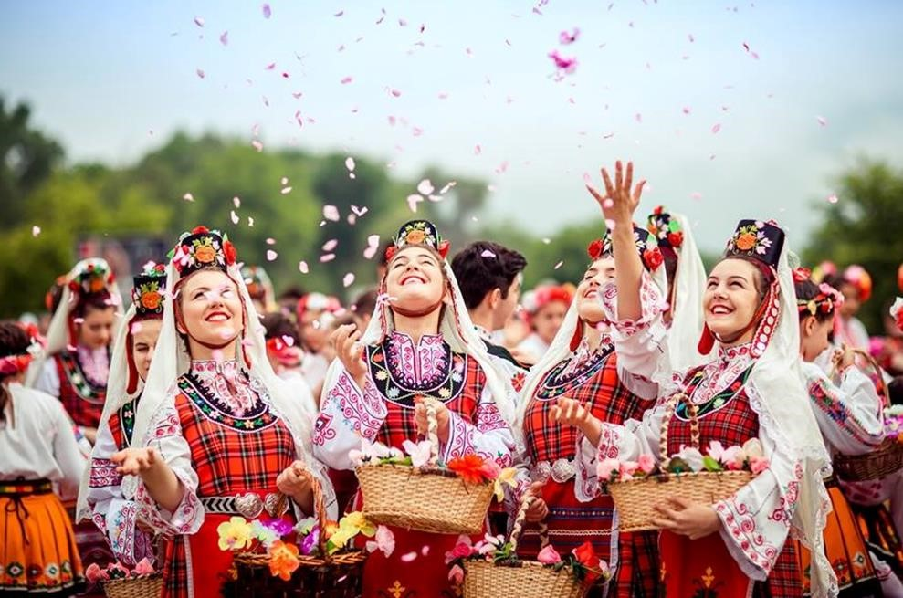

|  |  |  |
| --- | --- | --- |
| PERIOADA | NR. NOPTI | TARIF |
| 24-25 MAI | **2 ZILE** | **165 Euro/pers** |

*Vă invităm să parcurgeți alături de noi un itinerariu cultural care cuprinde vestigii incluse in patrimoniul UNESCO, obiceiuri, cântece si dansuri străvechi de pe faimoasa Vale a Rozelor, precum și relaxare și SPA la faimoasele piscine cu ape minerale care se afla in aceasta regiune a Bulgariei. Nu în ultimul rând, am inclus in program o cină de neuitat cu delicioasele feluri de mancare traditionale din zona Kazanlak cu program folcloric cu dansuri și cântece tradiționale, autentice care vă vor incânta sufletul. Rozober-ritualul culegerii florilor de trandafir stropite de roua dimineții, nu a lipsit din acest program pe care l-am repetat in ultimii ani alături de horele pe care localnicii le-au încins impreună cu turiștii noștri! Vă asteptăm cu drag într-o nouă experiență de neuitat marca Alsys Travel.*

**TARIFUL INCLUDE:**

* Transport cu autocar clasificat pentru transport international
* o noapte de cazare in camere duble la Hotel Zornitsa 3*/s , Kazanlak
* mic dejun bufet suedez
* toate vizitele cuprinse in program
* ghid insotitor
* ghid local

**TARIFUL NU INCLUDE:**

* **Cina traditionala cu program folcloric (minim 2 ore) la Kazanlak -39 Euro/pers**
* Intrarea la obiectivele turistice:

Cetatea Tsarevets: **aprox. 3 Euro**

Program Festivalul Trandafirilor:culesul florilor, prezentarea procesului de fabricarea uleiului de trandafiri, serbarea campeneasca **aprox. 12 Euro/ persoana**

Intrarea la Complexul de piscine**-aprox 15 Euro**

**Supliment single 50 euro**

**PROGRAM:**

* **ZIUA 1 Sambata 24.05-: BUCURESTI – RUSE – VELIKO TARNOVO – KAZANLAK (aprox 290 km).**

Plecare devreme din Bucuresti.

Prima oprire va fi la **Veliko Tarnovo**, supranumit “oarasul tarilor”, unde vom vizita cetatea**.** Fosta capitala **Imperiului Bulgar** între anii 1185-1393, se afla pe trei dealuri: Țareveț, Trapezița și Sveta Gora.

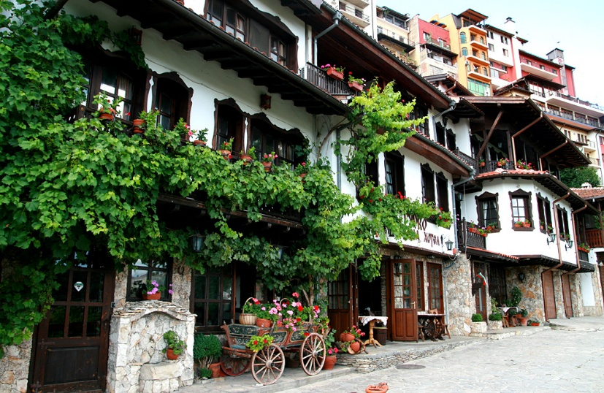**Cetatea Tsarevets** se situeza pe un deal stâncos de 206 metri. Cele mai vechi dovezi ale prezenței umane datează din mileniul II î.Hr. Prima mențiune despre Cetatea Tsarevets apare în anul 1190. După rebeliunea vlah-bulgară și înființarea celui de-al doilea imperiu bulgar cu capitala la Veliko Tarnovo, cetatea a devenit cea mai importantă din Bulgaria, adesea comparată cu Roma și Constantinopol. În anul 1393, fortăreața a 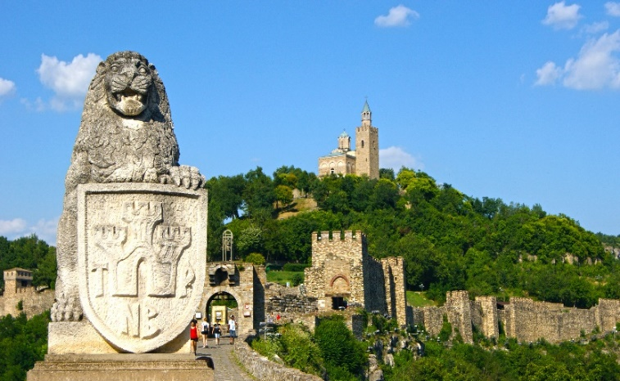fost asediată de forțele otomane timp de trei luni și incendiată, marcând c ăderea Imperiului Bulgar. Cetatea are trei intrări, una principală în partea estică a delalului și două în partea nordică și sudică. Restaurarea Cetății Tsarevets a început în anul 1930 și a fost finalizată abia în 1981, an în care s-a marcat cei 1300 de ani de la înființarea statului bulgar.

De-a lungul Evului Mediu, Țarevgard Tărnov a fost perla coroanei țarilor bulgari. După ce bulgarii și-au declarat eliberarea de sub stăpânirea bizantină în 1185, Tărnovo a devenit capitala celui de-al Doilea Regat Bulgar și a rămas capitala Bulgariei până la invazia otomanilor în Europa.

Pe 7 iulie 1877, trupele rusești au eliberat Veliko Tărnovo. Pe 10 februarie 1879, aici, în vechea clădire municipală otomană, a avut loc fatidica Adunare Constituantă. Constituția de la Tărnovo a fost acceptată atunci și a fost una dintre cele mai democratice constituții europene de atunci. Acest act istoric a pus bazele noului stat bulgar.

Astăzi, Veliko Tărnovo este un oraș european modern, nu doar un centru administrativ, ci și unul cultural și o destinație turistică.

Respectul pentru istorie și trecut al locuitorilor și autorităților se vede și în arta stradală, în zecile de picturi murale perfect integrate în peisajul urban, destule dintre ele fiind inspirate din folclorul și mitologia zonei. Aici puteți vedea zeci de ateliere meșteșugărești, de unde puteți cumpăra de la obiecte superbe sculptate în lemn până la diverse cămăși ori eșarfe.

Iar dincolo de satisfacția de a cumpăra ceva autentic, îi puteți vedea pe meșteșugari la lucru – o experiență vizuală cu adevărat specială. Veliko Târnovo a fost în Evul Mediu unul dintre orașele Europei cu o cultură înfloritoare, devenind cunoscut pentru așa-numita „Școală de Artă Târnovo“, faimoasă pentru arta realizării icoanelor și frescelor, dar şi pentru arhitectura superbă.

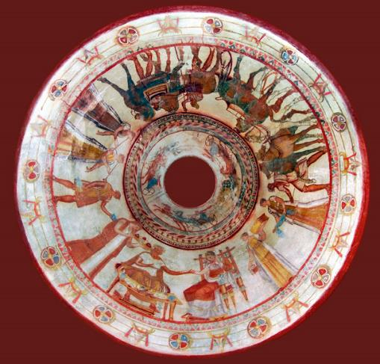Ne continuam drumul spre **Kazanlak**, unde vom vizita orasul si vom vedea mormintele regilor traci (vizita panoramica).

Acum 3000 de ani triburile tracice constituiau asezari impunatoare si se intindeau peste o mare parte din Europa. Atat Bulgaria cat si Romania au pe teritoriul lor vestigii si urme ale civilizatiei glorioase a tracilor. Tracii erau popoare sedentare, impartiti in multe triburi, cultivau pomi fructiferi si vita de vie, practicau agricultura, cresterea animalelor, extrageau si prelucrau aurul si argintul. Mormintele regilor traci de la Kazanlak au fost descoperite in anul 1944 si au devenit **patrimoniu UNESCO**.

Ele au fost explorate de catre o echipa de arheologi condusa de prof. arh. Gheorghe Kitov care intre anii 1982– 2006 au descoperit 10 constructii antice acoperite de movile de pamant, movile numite tumuli.

Ne cazam in Kazanlak la **hotel Zornitsa 3\*** si ne pregatim pentru **cina traditionala cu program folcloric inclus (optional).**

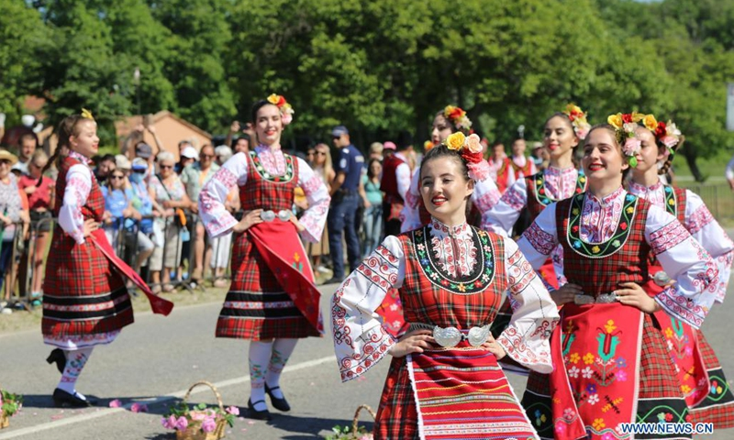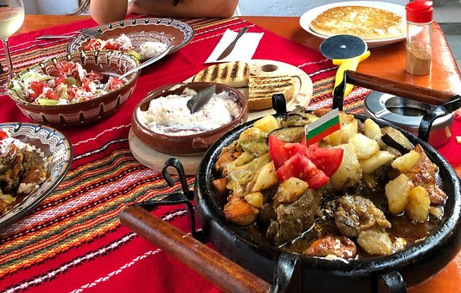

* **ZIUA 2 Duminica 25.05: KAZANLAK–Sebarea campeneasca Rozober-Therme cu ape minerale- Bucuresti**

Dupa micul dejun la hotel, plecam spre satul in care se organizeaza serbarea campeneasca a **Festivalului Culesului Florilor de Trandafir.**

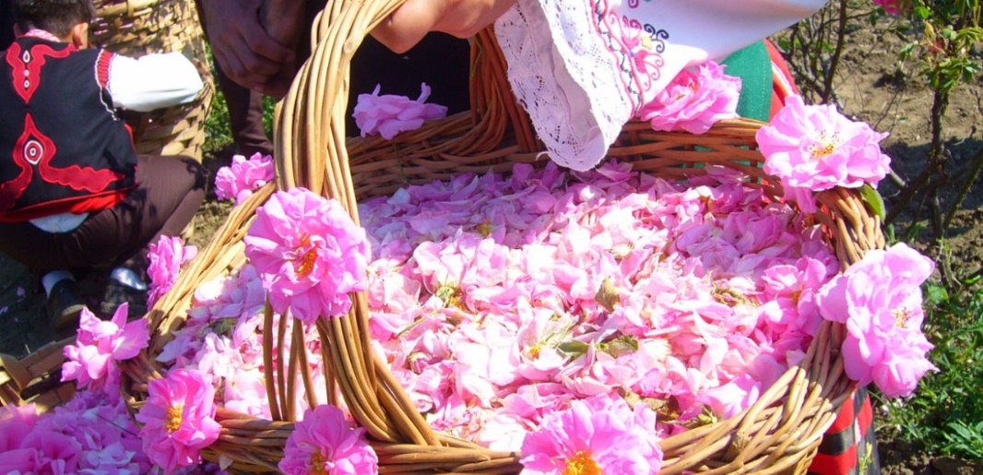

Cu o tradiție din anul 1903, Festivalul Trandafirilor atrage mii de turiști atât din Bulgaria cat si din statele din Balcani. Turiștii pot admira costumele populare și dansurile tradiționale.

La festival, vom fi intampinati de fete cu cosuri de trandafiri. Mai tarziu, vom gusta lichior de trandafiri si vom observa procesul de fabricare a parfumurilor.

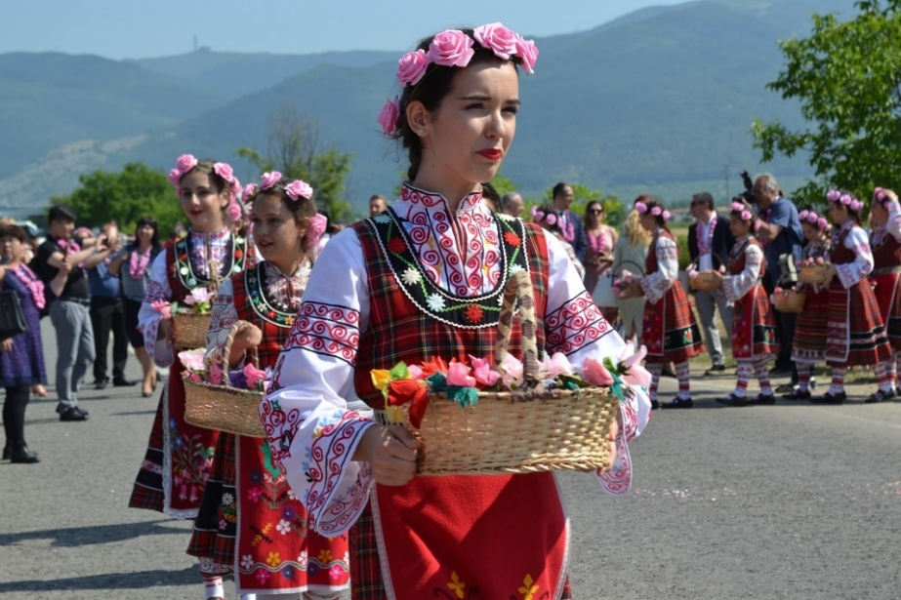Celebrul trandafir bulgaresc care produce faimosul ulei de trandafir, este un element inseparabil al istoriei și culturii bulgare. A fost onorat de un număr de scriitori și artiști celebri, si numele său este comemorat de nenumărate cântece folclorice.

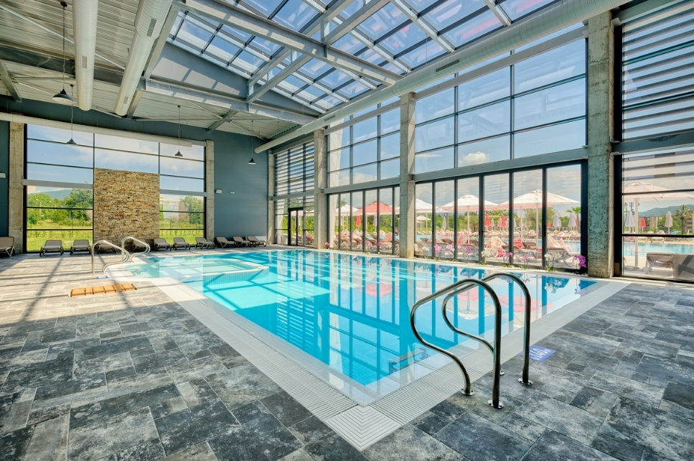Ca marcă a Bulgariei, trandafirul bulgaresc este sărbătorit în fiecare an într-o ceremonie foarte specială - **Festivalul Trandafirilor.** La începutul lunii iunie, Valea Trandafirilor prinde viață cu cântecele și dansurile culegătorilor de trandafiri. Vin în zori devreme îmbrăcați în costume naționale pregatite cu mult timp dinainte. Va invitam sa participati la aceasta ocazie unică de a întâlni Bulgaria autentică, precum și șansa de a vă bucura de dansuri și cântece populare traditionale, de a vedea **o ceremonie foarte specială și de a avea o experiența unica.**

Plecare spre un Complex cu flori de trandafiri unde putem achizitiona produse traditionale pe baza de trandafiri si ulei de trandafiri.

Apoi ne indreptam spre **piscinele cu apa termala -minerala,** acolo unde vom putea sa ne relaxam pentru 2-3 ore inainte de a ne intoarce acasa (neaparat in bagaj costumul de baie)Pranz (optional ) la complex si plecare spre casa.

Intreaga zona Kazanlak- Hysarea este cunoscut pentru apa sa minerală încă din antichitate.

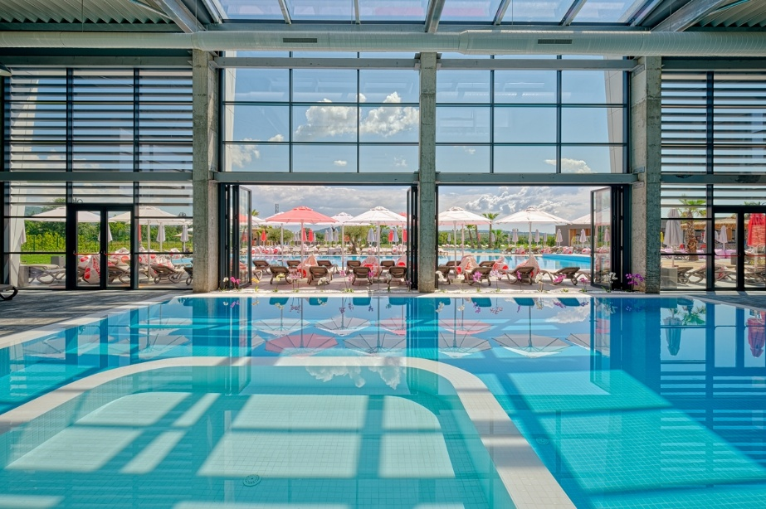Mult mai târziu, în anul 1903, muncitorii din construcții au găsit din întâmplare **băi romane antice imense**. Au fost găsite și **statui de marmură și multe obiecte antice, ceea ce dovedește că sursa minerală este cunoscută de secole și că a atras mulți oameni pentru a-i vindeca și a-i alina de dureri**.

Apa minerală din această zpnă, are un conținut scăzut de sulf, o mineralizare generală mai scăzută și o radiație mai scăzută decât apa minerală din Pavel Banya.

Există multiple efecte pozitive asupra organismului. Baia în aceste ape poate fi relaxantă, poate acționa ca antiinflamator, analgezic, antiseptic, poate vindeca rănile. În trecut, înainte de existența anumitor medicamente, una dintre cele mai frecvente aplicații ale apelor termale sulfuroase era ca antiseptic, pentru vindecarea rănilor sau a anumitor tipuri de infecții.

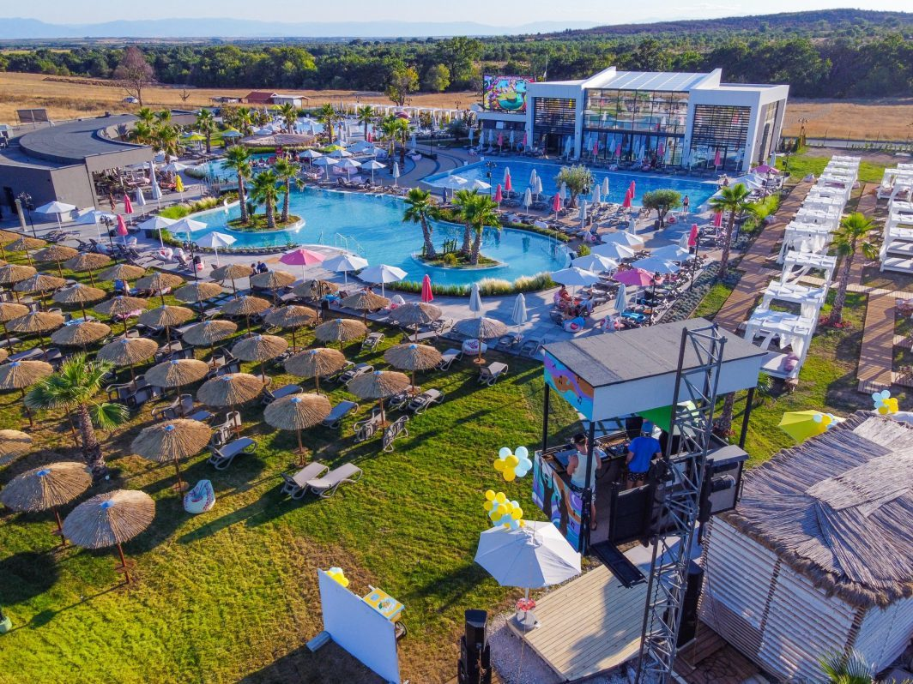Deși sunt folosite de sute de ani, tratamentele cu acest tip de apă continuă să fie eficiente și fac parte dintr-o serie întreagă de terapii pentru boli ale sistemului musculo-scheletic, afecțiuni ale pielii și sistemul nervos central.

Acesta este cazul, de exemplu, al pacienților cu psoriazis sau dermatită, dar și al persoanelor care au suferit efectele unor boli cerebrovasculare, cum ar fi infarctele cerebrale sau ischemia, care duc la limitări temporare.

Apa minerală din zona Kazanlak- Hysarea conține niveluri ridicate de fluor, care are un efect benefic și curativ asupra bolilor sistemului musculo-scheletic și ale oaselor. Apa minerală are efecte vindecătoare dovedite asupra pielii.

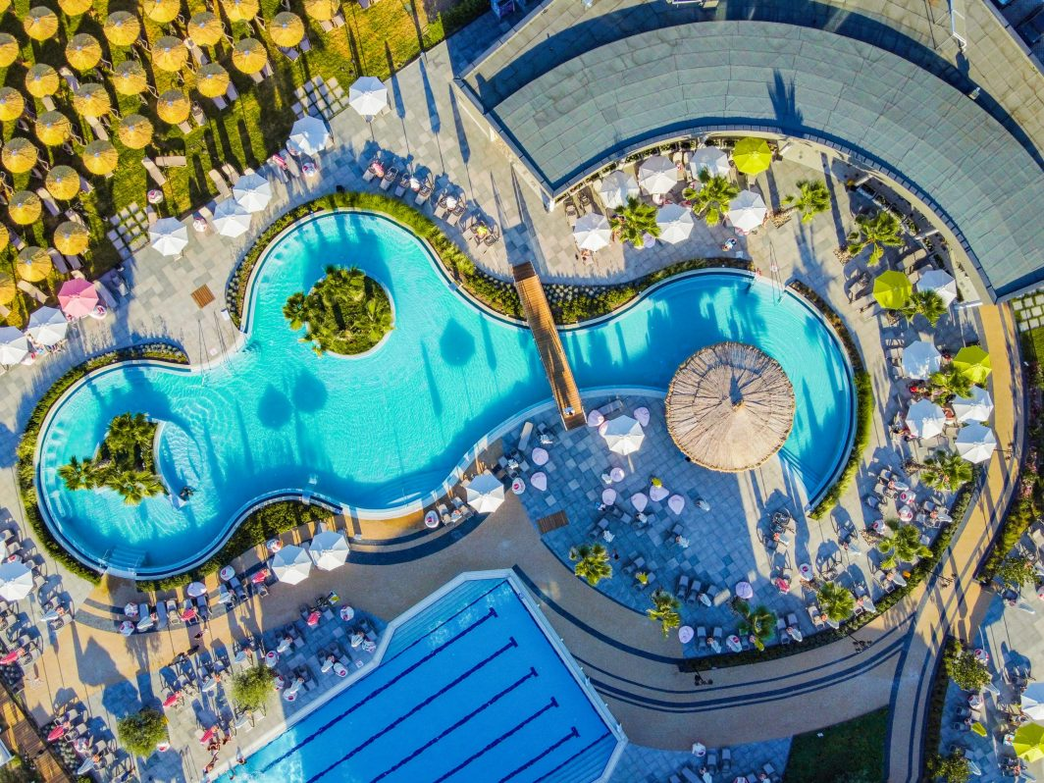

Intoarcerea acasa si sosire in Bucuresti in functie de trafic.

**CAZARE: Hotel ZORNITSA 3* Kazanlak**

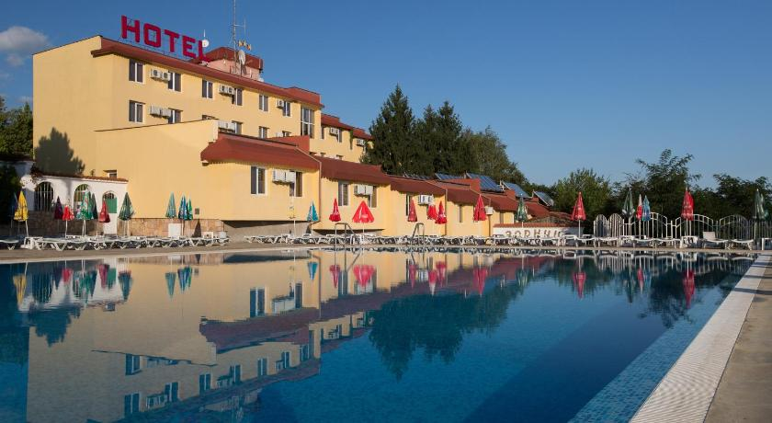Situat la marginea oraşului Kazanlak, mai sus de Complexul de Istorie și Etnografie Kulata, Hotelul Zornica oferă o piscină în aer liber, un centru de relaxare și masaje. De asemenea are un restaurant cu terasă foarte apreciat de clientii hotelului.

Camerele cu aer condiționat de la Hotelul Zornica au zonă de relaxare cu TV cu ecran plat, minibar și baie privată. Accesul la internet WiFi este disponibil gratuit în întreaga clădire.

**Centrul de relaxare**  al hotelului Zornitsa pune la dispozitia oaspetilor sai urmatoarele proceduri: Sauna, baie de aburi, zona de relaxare, masaje, baie cu hidromasaj si piscina minerala cu temperatura apei de 36 de grade.

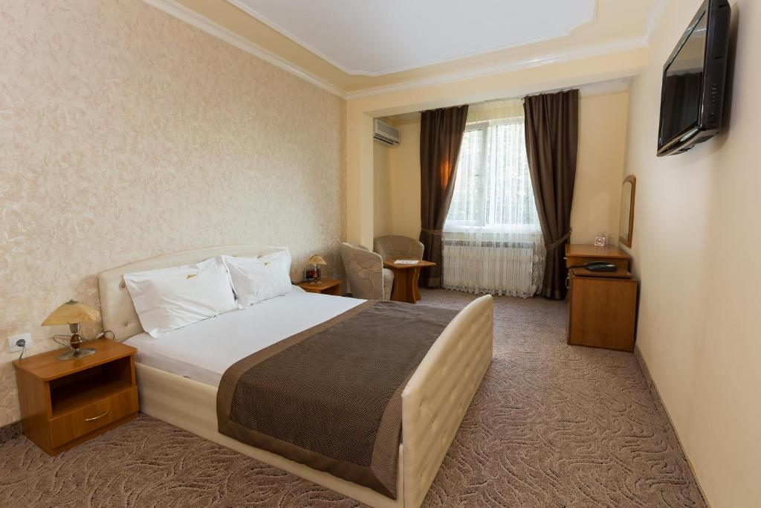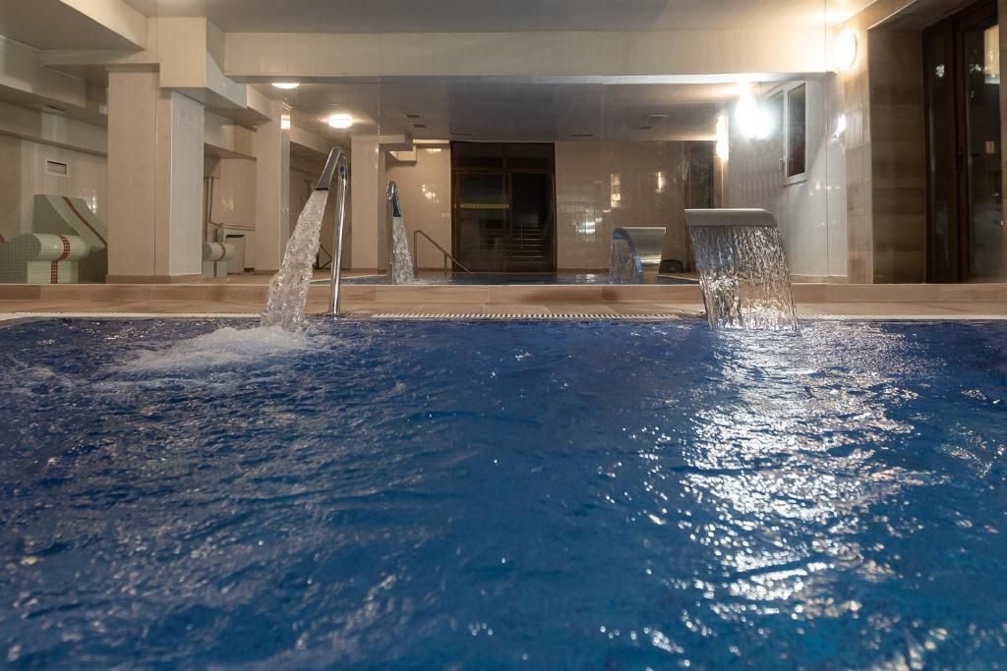Oaspeţii îşi încep ziua cu un mic dejun tip bufet. Restaurantul serveşte preparate din bucătăria bulgărească.

*****